Князева Юлия Фёдоровна, воспитатель средне-старшей группы МКДОУ «Детский сад №5 «Лесной» п. Тура» Эвенкийского муниципального района Красноярского края

Тематическое занятие в средне-старшей группе
Эвенкийская легенда «Как были созданы холмы, реки и горы»
Цель: познакомить детей с эвенкийской легендой «Как были созданы холмы, реки и горы».
Задачи: учить детей слушать рассказ воспитателя,
научить детей здороваться по-эвенкийски,
создать среду для воспитания чувств любви к своей малой Родине.
Материалы и оборудование: презентация, раскраска с изображением героев легенды (раздаточный материал), цветные карандаши,
Ход образовательной деятельности:
1. Организационный момент.
Воспитатель:

- Дети давайте поздороваемся с вами на эвенкийском языке: дорово кунакар – здравствуйте.

- Посмотрите, в каком я красивом костюме к вам пришла. Как вы думаете, почему я так одета и почему мы с вами поздоровались на эвенкийском языке? (Ответы детей).

- Действительно, мы будем говорить об Эвенкии.

- Желаете ли вы совершить путешествие по нашей малой Родине?

- А как называется столица нашей малой Родины? (Тура).

- Послушайте, как эвенкийский поэт Алитет Немтушкин рассказывает в стихах об Эвенкии, нашей малой родине:

Эвенкия, Эвенкия!..
Непролазные снега.
Но из всех земель на свете
Ты, как мать, мне дорога.
Ты - мой дом, моя забота,
В сердце - вся и в песне - вся!

- Дети, о чём говорится в этом стихотворении? (об Эвенкии, о том, что поэт любит эту землю)

- А вы бы хотели узнать, как появилась Эвенкия, как образовались холмы, реки и горы?

- Что такое сказка вы знаете. Это занимательный рассказ о необыкновенных событиях и приключениях волшебного характера со счастливым концом. А знаете ли вы, что такое легенда?

- В основе легенды — рассказ о событии, будто бы имевшем место. Легенда нередко рассказывает о том, чего не было на самом деле, но что могло произойти. Много легенд и сказаний наш эвенкийский народ придумал о происхождении Эвенкии. Вот с одной из легенд мы сегодня с вами познакомимся, слушайте и смотрите внимательно.

2. Рассказывание воспитателем легенды «Как были созданы холмы, реки и горы».

Слайд 1. Давным-давно, когда земля Эвенкии была мягкой и рыхлой и жить на ней, ходить по ней было нельзя.

Слайд 2. Тогда шаман Сэвэки пустил на землю огонь.

Слайд 3. Огонь горел долго. Потом потух. Земля была горячей.

Слайд 4. Тогда шаман Сэвэки призвал дождь (удун) и тот лил, долго-долго не переставая.

Слайд 5. Земля после удуна остыла, но всё же и тогда она была не такой плотной и твёрдой как сейчас.

Слайды 6-7. Шаман Сывэки призвал на помощь змея Джабдара и мамонта Хэли. Джабдар нырнул под землю и проплыл под ней. Плыл он, извиваясь, и от этого получились горы и холмы на эвенкийской земле. А мамонту Хэли Сэвэки велел сделать русло для рек, больших и маленьких. Так были созданы холмы, горы и реки.

Слайд 8. Вот такой теперь мы видим Туру.

3. Беседа по содержанию. Слайд 9.

- О ком рассказывается в легенде? (о шамане Сэвэки, змеи Джабдар, мамонте Хэли).

- Что было с землёй Эвенкии? (Она была мягкой и рыхлой, и жить на ней, ходить по ней было нельзя).

- Кто запомнил, как на Эвенкийском языке называется дождь? (Удун)

- Кого позвал на помощь шаман Сэвэки? (змея Джабдара и мамонта Хэли)

- Что сделал змей Джабдар? (нырнул под землю и проплыл под ней. Плыл он, извиваясь, и от этого получились горы и холмы)

- Что велел шаман Сэвэки сделать мамонту Хэли? (русло для рек, больших и маленьких)

4. Подвижная игра «Ходьба на пятках».
- Эвенкийский народ не только придумывал разные легенды и сказания, но и различные игры. Мы с вами тоже поиграем в одну подвижную игру, которая называется «Ходьба на пятках».

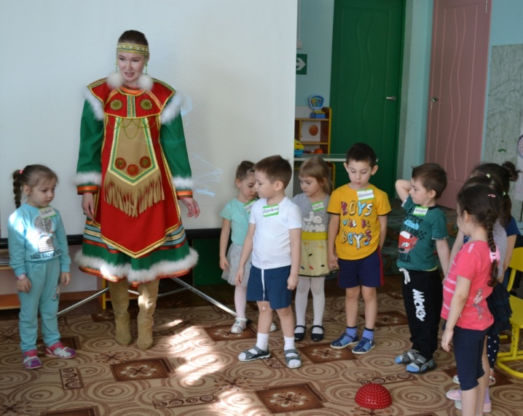

Дети делятся на две команды. Каждая команда на пятках пробегают круг и обратно.

5. Разукрашивание героев легенды.

- Дети, кто является главными героями легенды? (Шаман Сэвэки, змей Джабдар, мамонт Хэли).

- Сегодня я приготовила для вас раскраски с изображением змея Джабдара и мамонта Хэли.
Давайте раскрасим их цветными карандашами,

Под эвенкийскую народную музыку дети разукрашивают рисунки змея и мамонта.

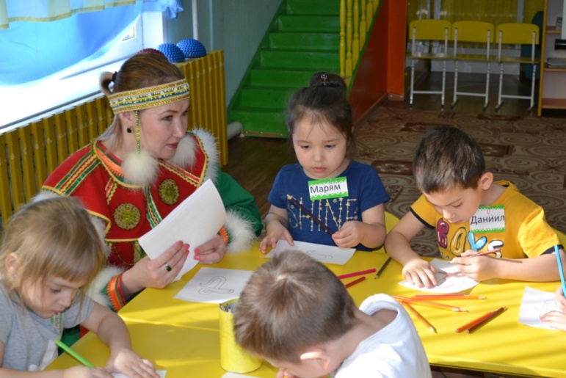

6. Рефлексия.

- Что нового и интересного вы узнали? Чем занимались? В какую эвенкийскую народную игру играли? Вечером расскажите родителям с какой легендой познакомились.

- Я благодарю всех детей за участие в нашем занятии и за ваш интерес к истории земли эвенкийской.

